<요구사항>

1. names라는 배열 생성
2. string 헤더 함수의 getline 메소드를 이용하여 names배열에 정보 입력
3. 아스키 코드가 가장 큰 값은 latter1에, 가장 작은 값에는 latter2에 넣음
4. 0인덱스부터 1개의 문자(char)를 뽑아 substr을 작성하여 회전 출력

<프로그램 설계도>

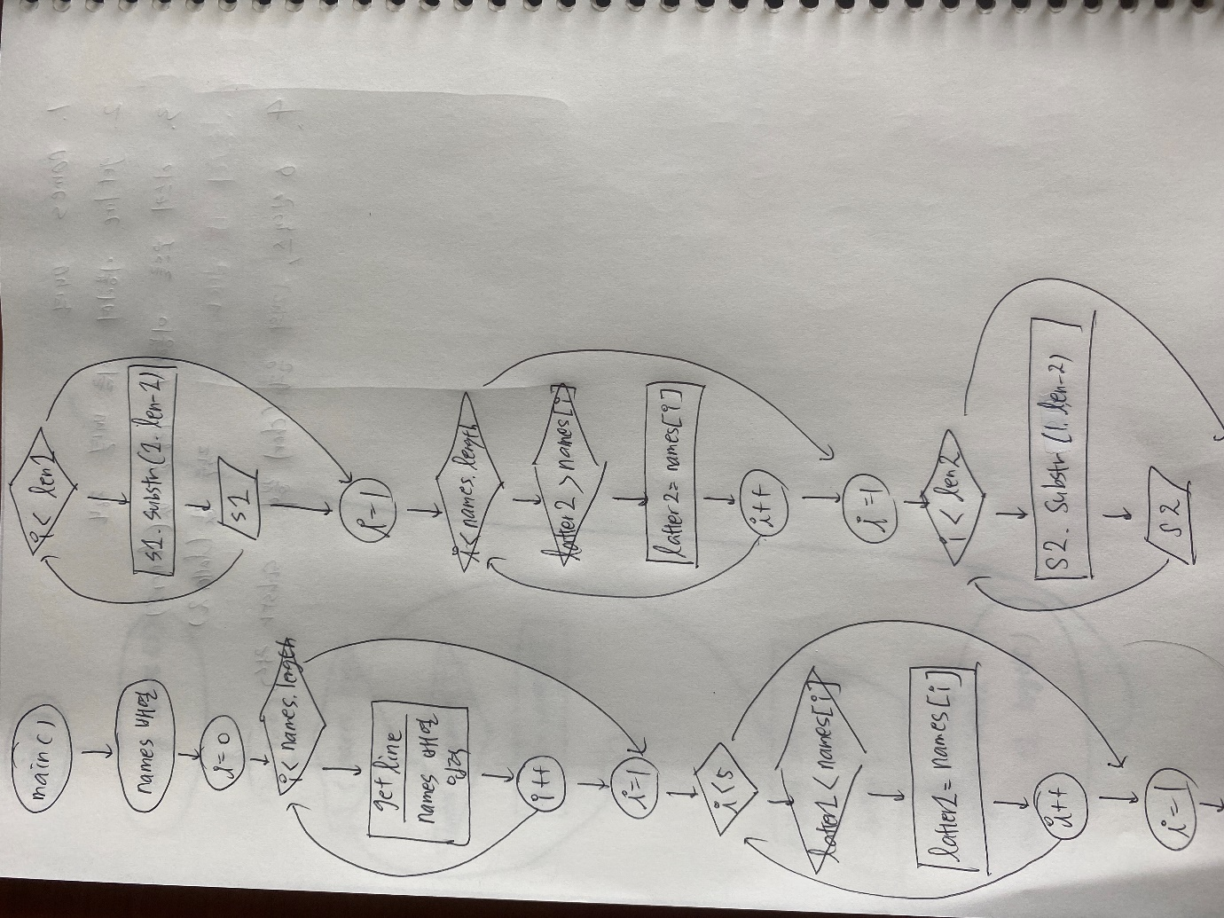

<소스코드>

#include<iostream>

#include <string>//매개함수 getline()과 substr()을 사용하기 위해

using namespace std;//일일히

int main() {

string names[5];

for (int i = 0; i < 5; i++) {

cout << "이름>>";

getline(cin, names[i], '\n');//

//0부터 4가 될때 까지 이름을 콘솔 인풋으로 받아 names배열에 넣어라

//Enter를 만나면 해제시켜라

}

//================대입 끝=========================

string latter1 = names[0];

// latter1에 names[0]를 대입

for (int i = 1; i < 5; i++) {

if (latter1 < names[i]) {

latter1 = names[i];

//1부터 4까지 비교를 하면서 크기(문자열의 순서/ 아스키 코드)를 비교

//아스키 코드가 가장 큰 값을 latter1에 대입

}

}

cout << "사전에서 가장 뒤에 나오는 문자열은 :" << latter1 << endl;//latter1을 출력

string s1 = latter1;

int len1 = s1.length();

for (int i = 1; i < len1; i++) {

string first = s1.substr(0, 1);//0 인덱스에서 부터 1개의 문자를 뽑아 하나의 substr를 제작

//string형 문자열은 substr()을 사용하여 스트링으로부터 부분 문자열을 추출한다

string sub = s1.substr(1, len1 - 1);

s1 = sub + first;

cout << s1 << endl;

}

//=================================================================================

string latter2 = names[0];

// latter2에 names[0]를 대입

for (int i = 1; i < 5; i++) {

if (latter2> names[i]) {

latter2 = names[i];

//1부터 4까지 비교를 하면서 크기(문자열의 순서/ 아스키 코드)를 비교

//아스키 코드가 가장 작은 값을 latter2에 대입

}

}

cout << "사전에서 가장 앞에 나오는 문자열은 :" << latter2 << endl;

string s2 = latter2;

int len2 = s2.length();

for (int i = 1; i < len2; i++) {

string first = s2.substr(0, 1);//0 인덱스에서 부터 1개의 문자를 뽑아 하나의 substr를 제작

//string형 문자열은 substr()을 사용하여 스트링으로부터 부분 문자열을 추출한다

string sub = s2.substr(1, len2 - 1);

s2 = sub + first;

cout << s2 << endl;

}

}

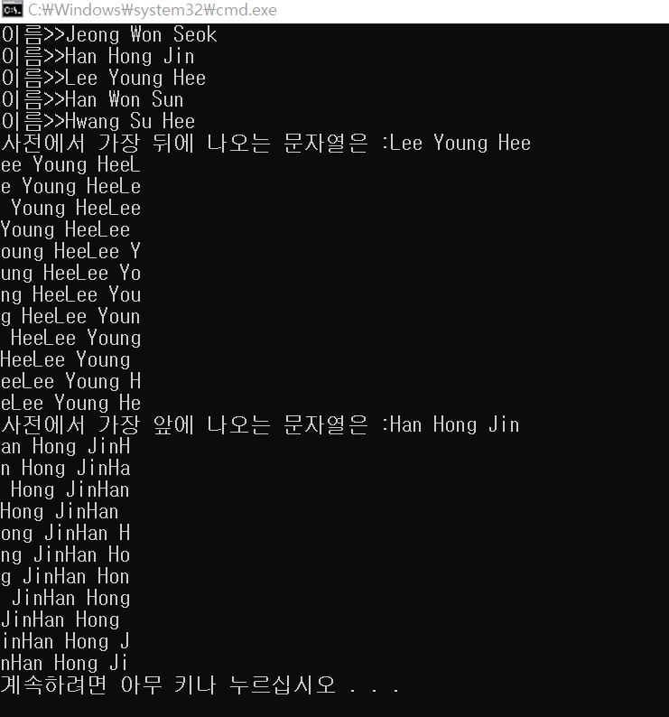

의견: string헤더함수를 include해서 아스키코드를 이용하고, 회전 출력을 하니 문자를 잘라서 회전시킨다는 부분이 흥미로웠다.